Начало 2018 года с ароматом элитных сигар: марка Zenith в сотрудничестве с брендом Cohiba выпускает специальные серии часов Pilot Type 20

Партнерское сотрудничество марки Zenith с производителем сигар высокого класса Cohiba выходит на новый уровень в 2018 году благодаря выпуску двух новых лимитированных серий знаменитой модели Pilot Type 20: модель Pilot Type 20 Extra Special Cohiba Maduro 5 Edition из 50 экземпляров, выполненная в розовом золоте 750-ой пробы, и модель Pilot Type 20 Chronograph Cohiba Maduro 5 Edition из 150 экземпляров, выполненная в бронзе.

2017 год стал для марки Zenith действительно эпохальным, ведь он ознаменовался выпуском нескольких новаторских моделей, в том числе двух новых версий культовых часов Pilot, отличающихся впечатляющим внешним видом и смелым характером. Выдержанные в стиле «нео-ретро», пронизанные духом отваги пионеров авиации, успехам которых мануфактура всячески способствовала с начала истории покорения воздушных просторов, знаменитые часы для авиаторов теперь выполнены в новаторском стиле и доступны в виде хронографа Pilot Type 20 Chronograph Extra Special либо в виде версии с автоматическим механизмом Pilot Type 20 Extra Special Special Edition.

Надежный бронзовый корпус, высокочастотный часовой механизм El Primero и черный циферблат с арабскими цифрами с зеленым люминесцентным покрытием SLN – часы Pilot Type 20 Chronograph являются прямым наследником бортовых приборов, разработанных маркой Zenith в первые годы развития аэронавтики, которые прославились своей точностью, прочностью и отличной считываемостью показаний. Второй вариант этой модели, часы Pilot Type 20 Extra Special Special Edition оснащены автоматическим калибром Zenith Elite 679. Безупречные пропорции и элегантные цветовые решения в сочетании с ярким характером, ставшие основой этой легендарной коллекции, образуют гармоничное сочетание с любыми вариациями винтажного стиля.
Как и механические часы, сигары Habanos стали частью культурного кода и прочно ассоциируются с определенным статусом жизни. Солидные и импозантные, с классическим аксессуаром в виде логотипа Cohiba сигары Maduro 5 не являются исключением из этого правила. Вопреки распространенному мнению Maduro – это не сорт листового растения, а цветовой оттенок, достигаемый за счет дополнительной ферментации покровного листа, который был собран с самых высоких лиственных уровней выращенного в тени табачного куста и прошел более длительный процесс выдержки, чем стандартный покровный лист. Покровные листья, используемые для линейки Maduro 5 бренда Cohiba, проходят пятилетний процесс выдержки. Такая тщательная подготовка покровного листа обеспечивает высококачественный цвет и аромат, что придает сигарам Maduro 5 их ни на что не похожий вкус.

Сочетание благородных отметин и винтажной патины
Начатое в 2016 году сотрудничество между швейцарской часовой мануфактурой и кубинским флагманским сигарным брендом в связи с 50-летним юбилеем последнего этом году перейдет на новый уровень. Что может быть лучше, чем объединение усилий двух культовых брендов сегмента класса люкс в совместном проекте, целью которого является создание особых часов, отличающихся благородными отметинами и винтажной патиной?

Поэтому в 2018 году в честь этих легендарных и невероятно востребованных сигар мануфактура ZENITH разработала модели Pilot Type 20 Extra Special Cohiba Maduro 5 Edition и Pilot Type 20 Chronograph Cohiba Maduro 5 Edition, выполненные в теплых тонах розового золота и бронзы. Водонепроницаемость до 10 атм и 50-часовой запас хода, яркий чехол с фирменным логотипом, удобная в использовании широкая рифленая заводная головка (оснащенная кнопками в модели Pilot Type 20 Chronograph Cohiba Maduro 5 Edition), крупные часовые отметки с люминесцентным покрытием – часы Zenith/Cohiba Pilot воплощают все лучшие черты завоевателей воздушного пространства и в то же время демонстрируют благородные тона покровного листа сигар Maduro 5.

Выпущенные в ограниченной серии из 50 экземпляров часы Pilot Type 20 Chronograph Cohiba Maduro 5 Edition и часы Pilot Type 20 Cohiba Maduro 5 Edition, выполненные из бронзы в количестве 150 экземпляров, украшены логотипами марок Zenith и Cohiba на черном циферблате с пескоструйной обработкой. Обе модели оснащены часовыми и минутными стрелками в золотым напылением, малой секундной стрелкой на отметке «9 часов» на часах Pilot Type 20 Chronograph Cohiba Maduro 5 Edition, а также центральной стрелкой хронографа и 30-минутным счетчиком на отметке «3 часа». Титановая задняя крышка корпуса несет на себе отметки с номером экземпляра в серии, а также надпись «Cohiba Maduro 5» поверх гравировки «El Laguito» (историческое здание торговой марки Cohiba*). Коричневый ремешок из масляного нубука c каучуковой подкладкой со специальной отстрочкой и классической застежкой из титана на часах Pilot Type 20 Chronograph Cohiba Maduro 5 Edition и ремешок из коричневой кожи аллигатора с подкладкой из каучука и классическая застежка из розового золота 750-й пробы на часах Pilot Type 20 Extra Special Cohiba Maduro 5 Edition, составляют идеальные финальные штрихи этих особых коллекционных моделей.
Конечно, вкусовые предпочтения – дело субъективное, но ценители сигар Maduro 5 обладают очень специфическим и одновременно очень схожим набором ожиданий; то же можно сказать о коллекционерах и знатоках часового искусства. Поклонников качественных кубинских сигар и знатоков часового искусства объединяет любовь к исключительному стилю и качеству, поэтому они обязательно оценят произведения, ставшие результатом этого неожиданного, но весьма успешного партнерства между двумя совершенно не связанными, но полностью взаимодополняющими друг друга отраслями промышленности.
* Вы всегда можете зайти на мануфактуру Zenith в Ле Локле, Швейцарии и увидеть, как вручную создается механизм El Primero. Однако сигарная мануфактура «El Laguito», расположенная в районе Кубанакан на окраине кубинской столицы Гаваны, кажется совершенно недоступной, закрытой для посещений. Это связано не с тем, что бренд Cohiba что-то скрывает; просто более 300 сотрудников должны тщательно и не отвлекаясь выполнять свою работу. Сигара Cohiba, как можно убедиться в ходе визита на фабрику, по-прежнему является результатом ручной работы.

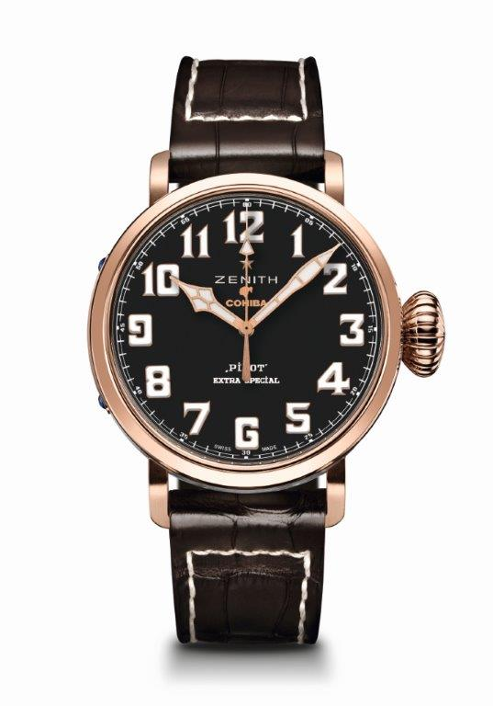
PILOT TYPE 20 EXTRA SPECIAL
COHIBA-MADURO 5 EDITION
ТЕХНИЧЕСКИЕ ХАРАКТЕРИСТИКИ

Ограниченная серия из 50 экземпляров в честь
высококачественной коллекции легендарной марки Cohiba (Maduro 5)

Артикул: 18.2430.679/27.C721

МЕХАНИЗМ
Elite 679, автоматический подзавод
Калибр 11 ½``` (диаметр: 25,6 мм)
Толщина часового механизма: 3,85 мм
Количество деталей: 126
Количество камней: 27
Частота колебаний: 28 800 полуколебаний в час (4 Гц)
Запас хода: мин. 50 часов
Отделка: ротор автоподзавода с отделкой «Côtes de Genève»

ФУНКЦИИ
Центральные часовая и минутная стрелки
Центральная секундная стрелка

КОРПУС, ЦИФЕРБЛАТ И СТРЕЛКИ
Материал: розовое золото 750-й пробы
Диаметр: 45 мм
Диаметр циферблата: 37,80 мм
Толщина: 14,25 мм
Стекло: Выпуклое сапфировое стекло с двусторонним антибликовым покрытием
Задняя крышка: розовое золото 750-й пробы с гравировкой «El Laguito»
(историческое здание торговой марки Cohiba)
Водонепроницаемость: 10 атм
Циферблат: черный, украшенный логотипом Cohiba
Часовые отметки: арабские цифры с покрытием Super-LumiNova ® SLN C1
Стрелки: с золотым напылением, фацетированные и с покрытием Super-LumiNova ® SLN C1

Ремешки и застежки
Артикул ремешка: 27.00.2321.721
Ремешок из коричневой кожи аллигатора с подкладкой из каучука
Артикул застежки: 27.18.0021.001
Классическая застежка из розового золота 750-ой пробы

Ограниченная серия 50 экземпляров

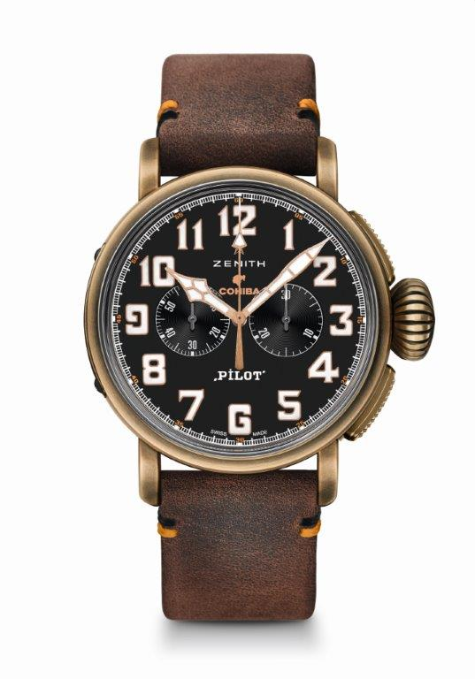
PILOT TYPE 20 EXTRA SPECIAL
CHRONOGRAPH COHIBA-MADURO 5 EDITION
ТЕХНИЧЕСКИЕ ХАРАКТЕРИСТИКИ

Ограниченная серия из 150 экземпляров в честь высококачественной
коллекции легендарной марки Cohiba (Maduro 5)

Артикул: 29.2432.4069/27.C794

МЕХАНИЗМ
El Primero 4069, автоматический подзавод
Калибр 13 ¼``` (Диаметр: 30 мм)
Толщина часового механизма: 6,60 мм
Количество деталей: 254
Количество камней: 35
Частота колебаний: 36 000 полуколебаний в час (5 Гц)
Запас хода: мин. 50 часов
Отделка: ротор автоподзавода с отделкой «Côtes de Genève»

ФУНКЦИИ
Центральные часовая и минутная стрелки
Малая секундная стрелка на отметке «9 часов»
Хронограф:
Центральная стрелка хронографа
Минутный счетчик на отметке «3 часа» (30 минут)

КОРПУС, ЦИФЕРБЛАТ И СТРЕЛКИ
Материал: бронза
Диаметр: 45 мм
Диаметр циферблата: 37,80 мм
Толщина: 14,25 мм
Стекло: Выпуклое сапфировое стекло с двусторонним антибликовым покрытием
Задняя крышка: Задняя крышка из титана с гравировкой «El Laguito»
(историческое здание торговой марки Cohiba)
Водонепроницаемость: 10 атм
Циферблат: черный, украшенный логотипом Cohiba
Часовые отметки: арабские цифры с покрытием Super-LumiNova ® SLN C1
Стрелки: с золотым напылением, фацетированные и с покрытием Super-LumiNova ® SLN C1

Ремешки и застежки
артикул ремешка: 27.00.2321.794
Коричневый ремешок из масляного нубука c каучуковой подкладкой
Артикул застежки: 27.95.0021.001
– классическая застежка из титана

Ограниченная серия из 150 экземпляров

